实验1 网页服务器的请求与响应
- 实验目的
  - 掌握Web服务器开发基础知识
  - 掌握网站请求响应的过程
  - 掌握Flask插件开发基础
  - 掌握URL和路由的概念
- 实验内容
完成简单的web服务器的开发，并实现不同资源请求的网页响应。
- 实验条件

VScode、python3.8以上、Flask库
- 实验步骤
- 在已经安装了python3.8以上的版本的电脑上安装Flask，在命令行环境下执行：
pip install Flask
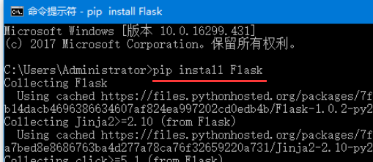

- 新建pycharm 项目 ，打开web服务器开发目录：

在该目录下新建两个文件夹分别为static、templates
建立主程序文件main.py
目录结构如下：

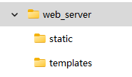


- 在 文件夹中新建index.html文件，并键入示例html代码
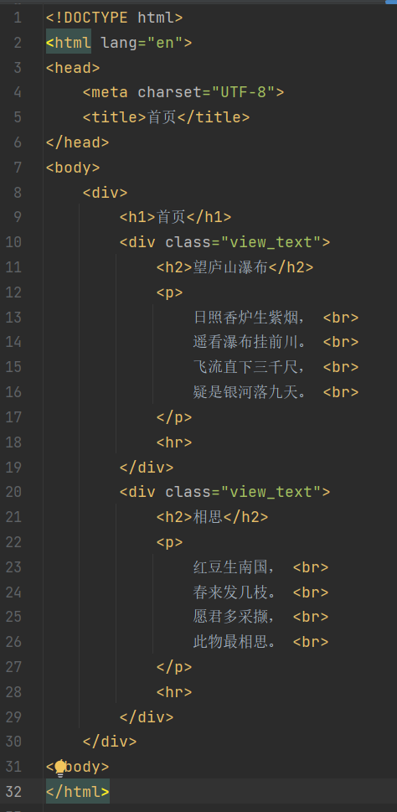

- 在main.py 文件中编写服务端代码
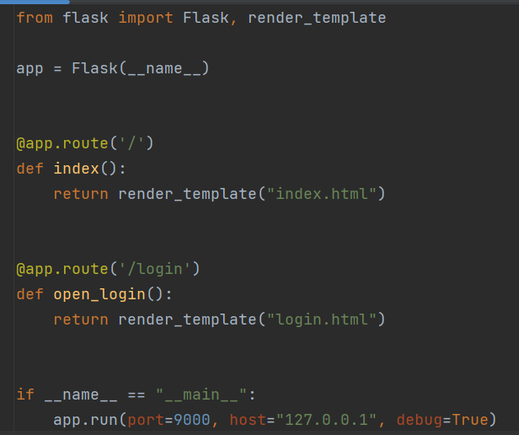
- 运行项目
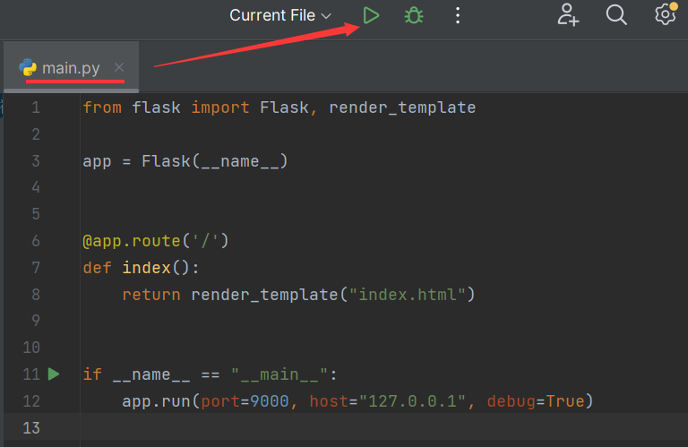
当出现以下运行结果时，点击web服务地址，在默认浏览器下就可以打开index.html的页面了：
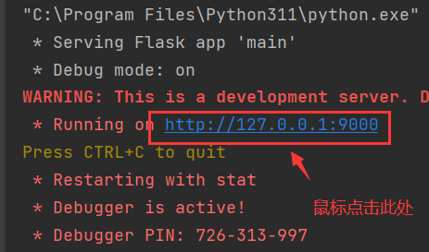

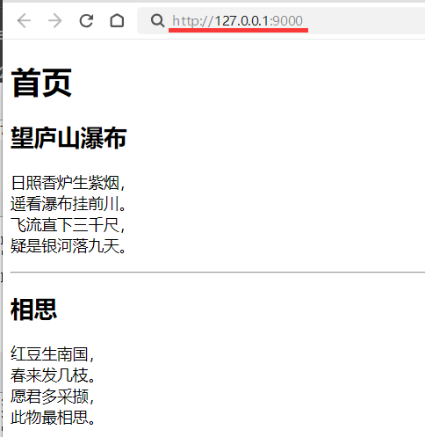

- 实践练习&作业
实现包含css的html的个人简历页面的服务器请求响应，该个人简历页面需要包含html和css文件。

以下为登录页面的示例
- 在 文件夹中新建login.html 页面代码
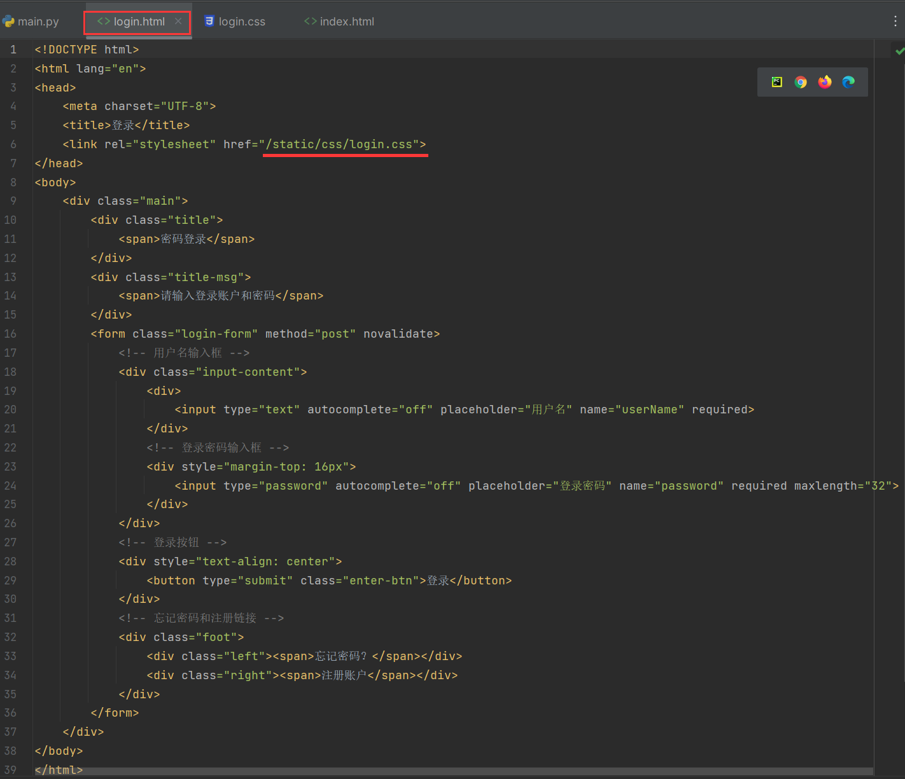
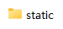
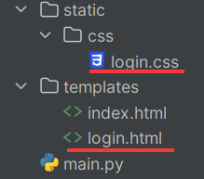
- 在 文件夹中新建 css文件夹，并在该文件夹中简历login页面对应的css文件，要与上图中文件路径名称保持一致。对应的css代码如下：
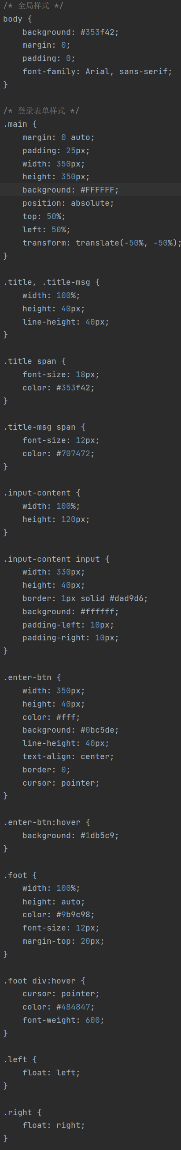
- 在main.py文件中添加登录请求响应代码：
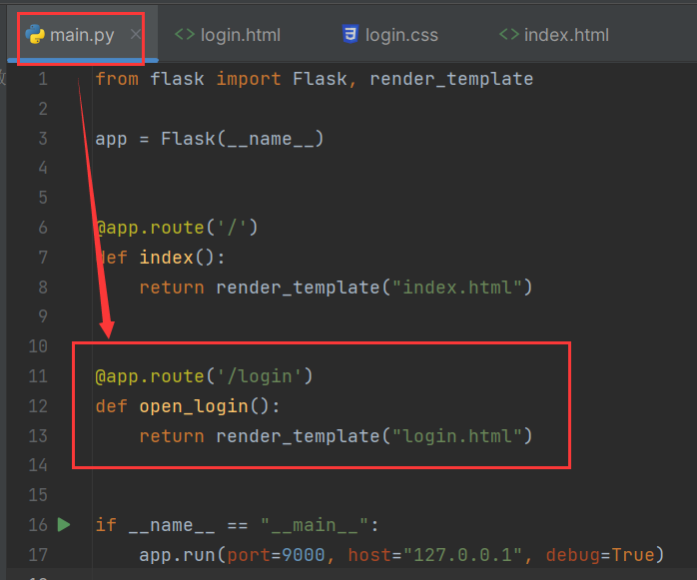
- 重启服务器程序
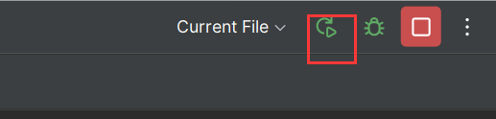

在浏览器地址栏输入对应地址后，可得到服务器发送过来的响应网页，即登录页：
